ATIVIDADE SOBRE COESÃO - RELATÓRIO TÉCNICO V2
Projeto em C com módulos de coesão comunicacional, procedural, temporal, lógica e coincidental
Este relatório apresenta a versão 2 do projeto acadêmico em linguagem C. A nova versão substitui totalmente os módulos anteriores e passa a demonstrar apenas os cinco tipos de coesão solicitados na atividade: comunicacional, procedural, temporal, lógica e coincidental. A proposta foi manter o código organizado, autoexplicativo e fácil de defender em sala.

Versão analisada | V2 do projeto
Linguagem | C
Foco didático | Explicar os novos tipos de coesão solicitados
Estilo adotado | Clean Code, nomes claros e estrutura modular

Objetivo da versão 2
A V2 foi criada para alinhar o projeto exatamente ao enunciado atualizado da atividade. Na versão anterior, o sistema demonstrava coesão funcional e sequencial. Nesta nova entrega, esses exemplos foram removidos e deram lugar a cinco módulos novos, cada um pensado para representar um tipo de coesão específico pedido pelo professor.
- substituir os módulos antigos por módulos coerentes com o novo enunciado;
- manter uma organização didática, simples de compilar e simples de apresentar;
- preservar a ideia de código limpo, com nomes legíveis e responsabilidades bem definidas;
- deixar o main.c enxuto, servindo apenas como ponto de demonstração dos módulos.

Principais mudanças em relação à V1

Aspecto | V1 | V2
Tipos de coesão | funcional e sequencial | comunicacional, procedural, temporal, lógica e coincidental
Modelagem | aluno e pedido | funcionária, ticket de serviço, inicialização, notificação e utilitários diversos
Objetivo didático | mostrar dois tipos clássicos | mostrar exatamente os cinco tipos pedidos no novo enunciado
main.c | demonstrava 2 módulos | demonstrava 5 módulos, mantendo leitura direta
Explicação oral | focada em média do aluno e pipeline de pedido | focada em cinco cenários independentes e fáceis de justificar

Em termos acadêmicos, a mudança mais importante foi a troca completa da base conceitual do projeto. A V2 não é apenas uma expansão da V1; ela é uma reestruturação guiada pelo novo escopo da atividade.

Organização do projeto na V2
A estrutura continuou modular. Os arquivos de cabeçalho ficaram em include/ e as implementações em src/. O projeto também preservou um main.c pequeno e focado apenas na demonstração dos módulos.
- include/models/employee.h, service_ticket.h, startup_context.h e notification.h: estruturas de dados do domínio;
- include/modules/...: contratos dos módulos específicos de coesão;
- src/modules/...: implementação dos cinco exemplos pedidos;
- src/main.c: coordenação da demonstração completa do programa.

Explicação dos módulos da nova versão
  - Coesão comunicacional - employee_record.c
A coesão comunicacional ocorre quando as funções do módulo trabalham sobre o mesmo conjunto de dados. Neste caso, todas as rotinas giram em torno do registro Employee. O módulo calcula compensação mensal, tempo de empresa, assiduidade e elegibilidade para promoção. Mesmo com tarefas diferentes, todas usam o mesmo registro central, o que caracteriza esse tipo de coesão.
  - Coesão procedural - service_workflow.c
A coesão procedural aparece quando as funções precisam obedecer a uma ordem de execução. No módulo de atendimento, o fluxo define prioridade, estima horas e fecha a decisão final do procedimento. As etapas não representam necessariamente transformação de uma mesma estrutura em pipeline clássico, mas fazem sentido porque são executadas em uma sequência lógica de trabalho.
  - Coesão temporal - startup_tasks.c
A coesão temporal foi representada por tarefas de inicialização. Carregar configuração, iniciar logger, conectar banco e aquecer cache são ações que pertencem ao mesmo momento do ciclo de vida da aplicação: o instante de subida do sistema. O vínculo entre elas não é o mesmo dado nem a mesma lógica decisória, mas sim o fato de acontecerem juntas no startup.
  - Coesão lógica - notification_dispatcher.c
A coesão lógica acontece quando várias funções pertencem à mesma categoria conceitual e a escolha entre elas depende de uma condição. No dispatcher de notificações, o sistema decide entre envio por e-mail, SMS ou push. Todas são alternativas do mesmo tipo de serviço, o que justifica a classificação como coesão lógica.
  - Coesão coincidental - misc_helpers.c
A coesão coincidental foi usada como contraexemplo didático. O módulo junta funções sem relação direta entre si: cálculo de área do círculo, contagem de vogais, teste de número par e impressão de banner. Esse agrupamento existe apenas por conveniência, não por responsabilidade comum.
Justamente por isso ele ajuda a explicar por que esse tipo de coesão é considerado fraco.

Como o main.c foi mantido limpo
Assim como na V1, a entrada principal do programa não concentra regra de negócio. O main apenas imprime o contexto do estudo e chama cinco funções demonstrativas: uma para cada tipo de coesão. Essa escolha deixa a leitura mais profissional, facilita manutenção e reforça a ideia de separação de responsabilidades.
- demonstrate_communicational_cohesion();
- demonstrate_procedural_cohesion();
- demonstrate_temporal_cohesion();
- demonstrate_logical_cohesion();
- demonstrate_coincidental_cohesion();

Trechos essenciais do código e pontos de print
Abaixo estão os prints mais estratégicos para anexar no relatório. A ideia é manter o mesmo estilo visual da V1, mas agora mostrando os módulos da nova versão.
Trecho 1 - Cabeçalho do módulo comunicacional
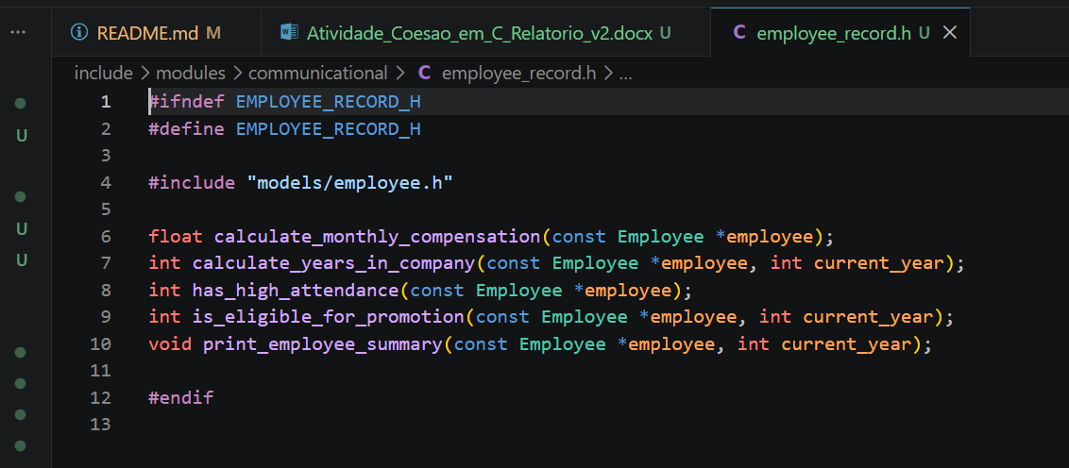

Trecho 2 - Resumo da lógica comunicacional
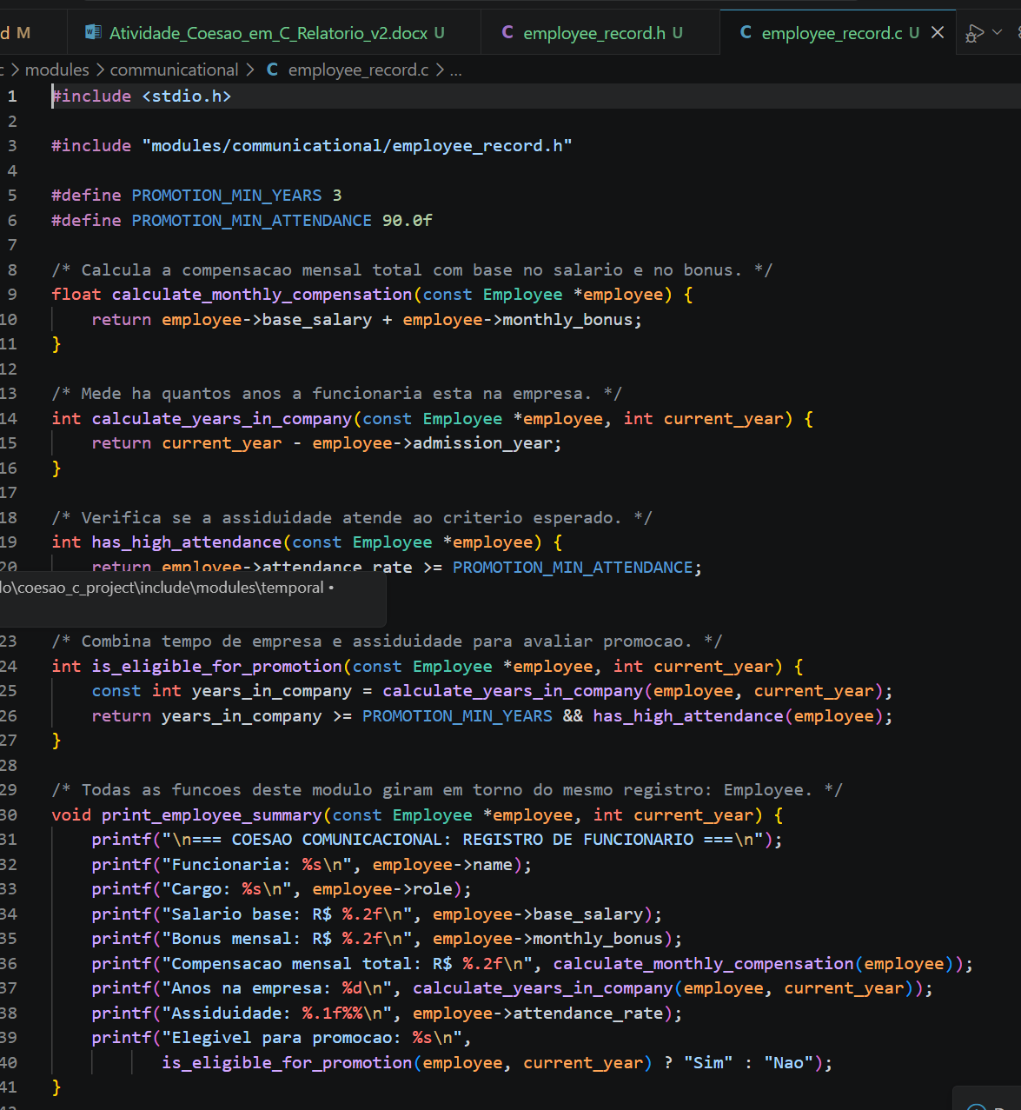

Trecho 3 - Procedimento de atendimento
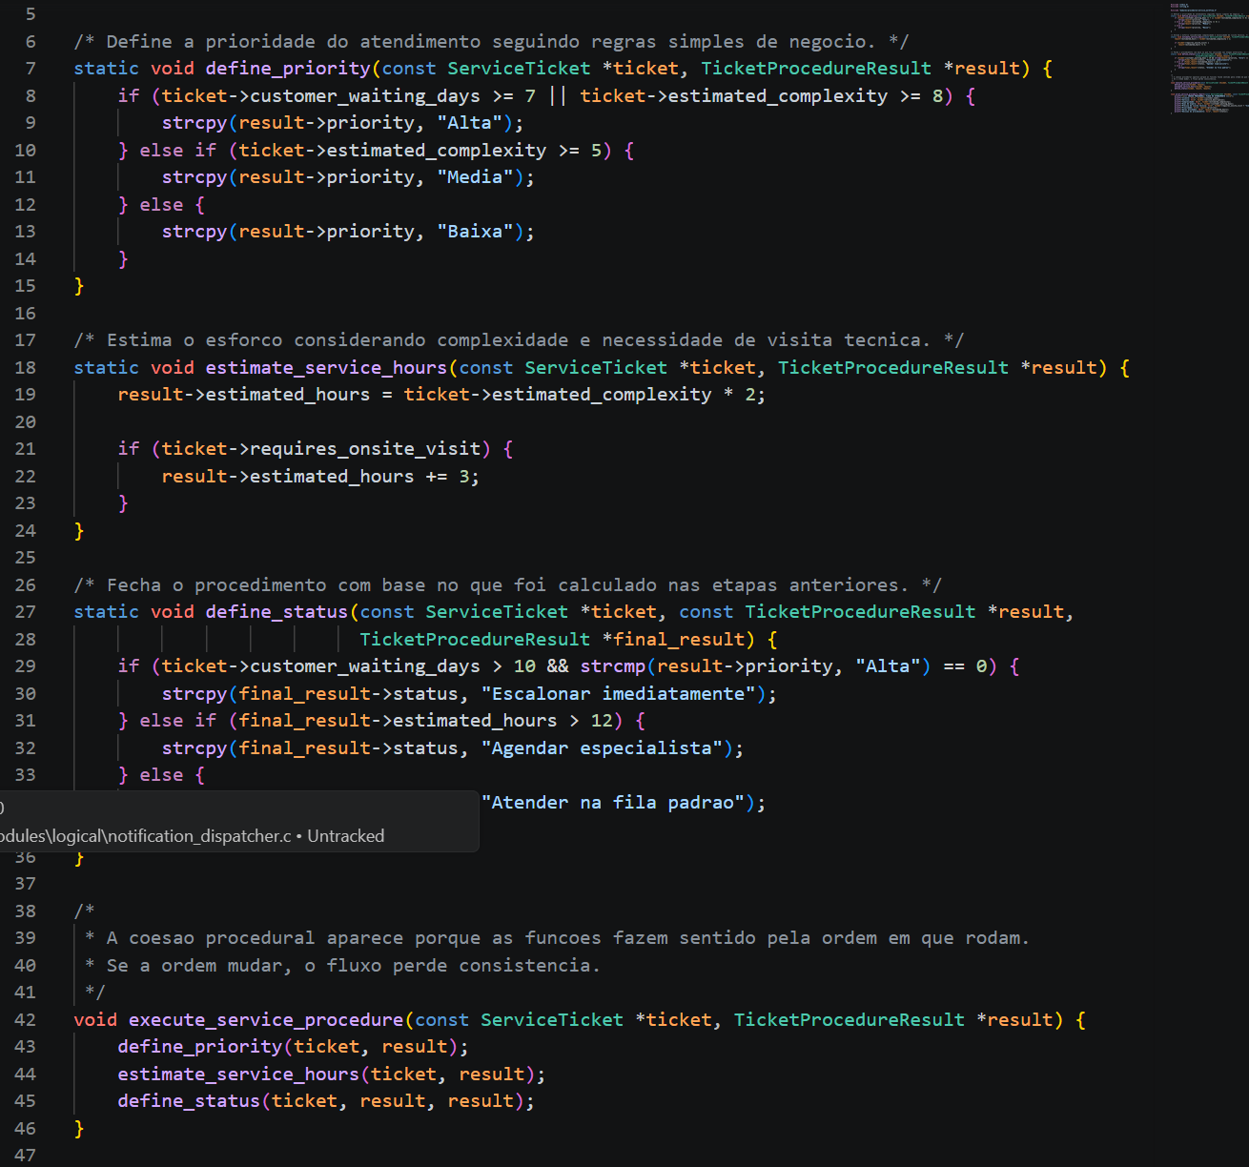

Trecho 4 - Tarefas de inicialização

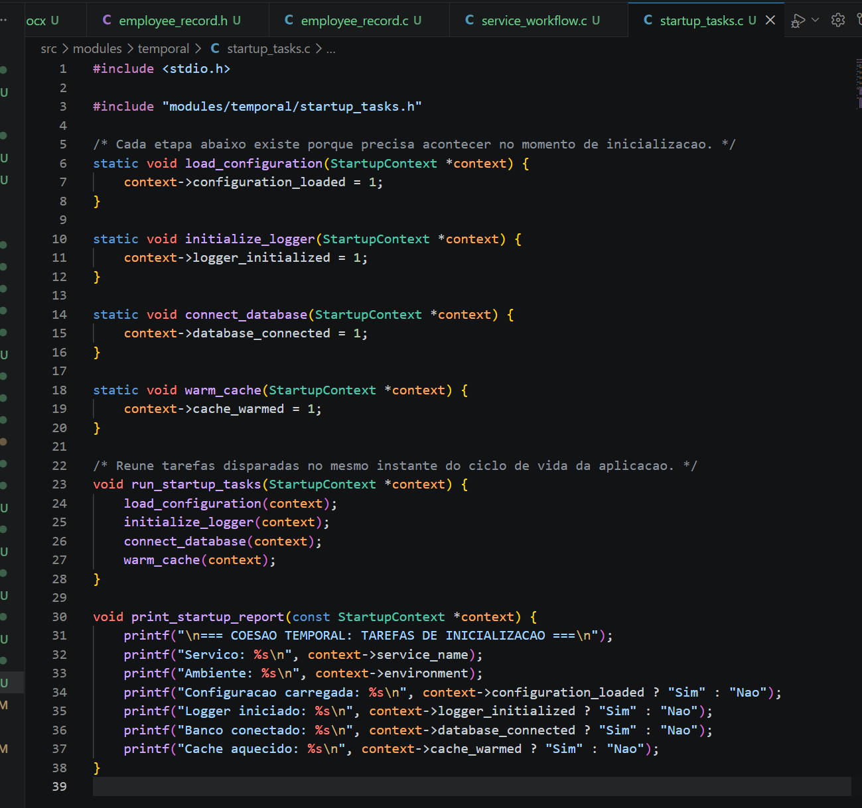

Trecho 5 - Dispatcher lógico de notificações

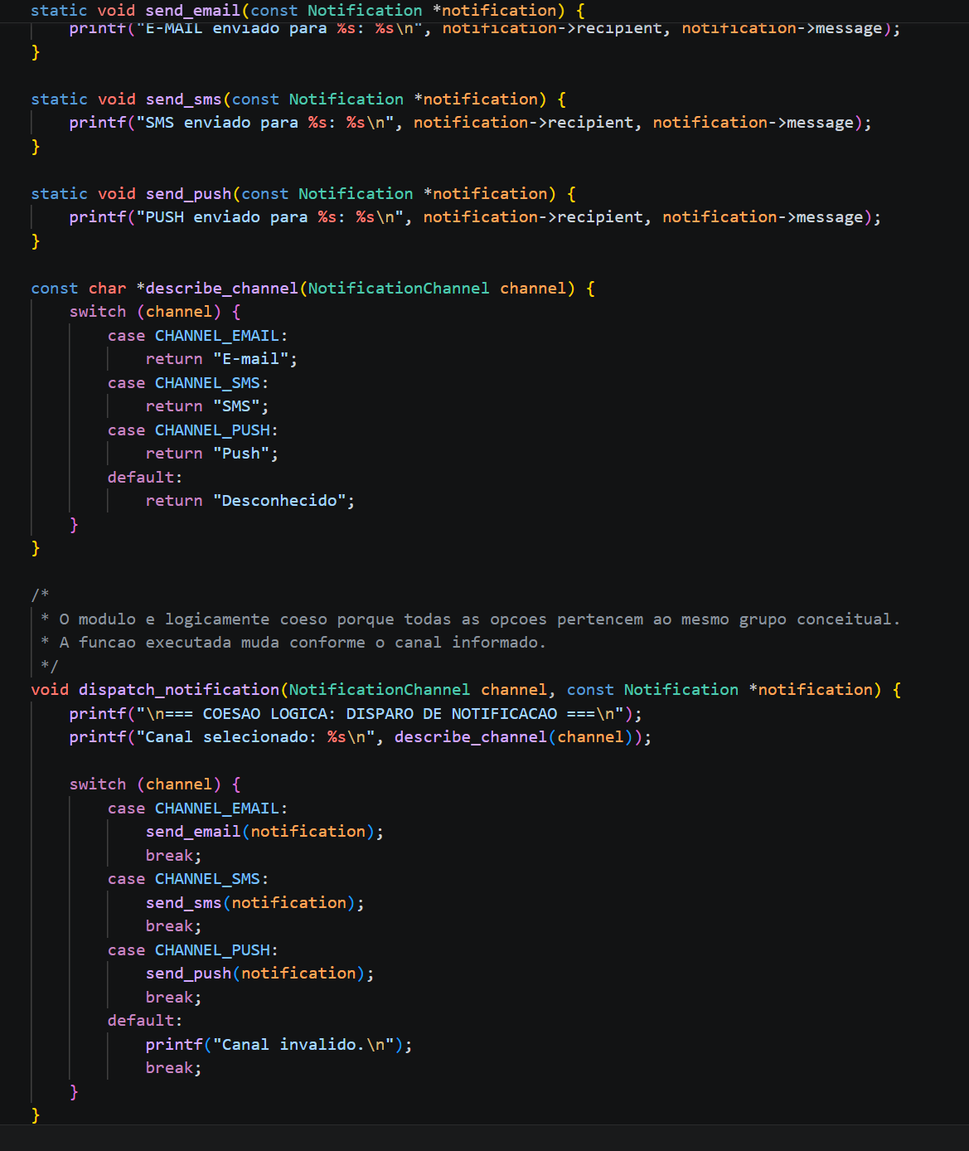

Trecho 6 - Contraexemplo coincidental e uso no main
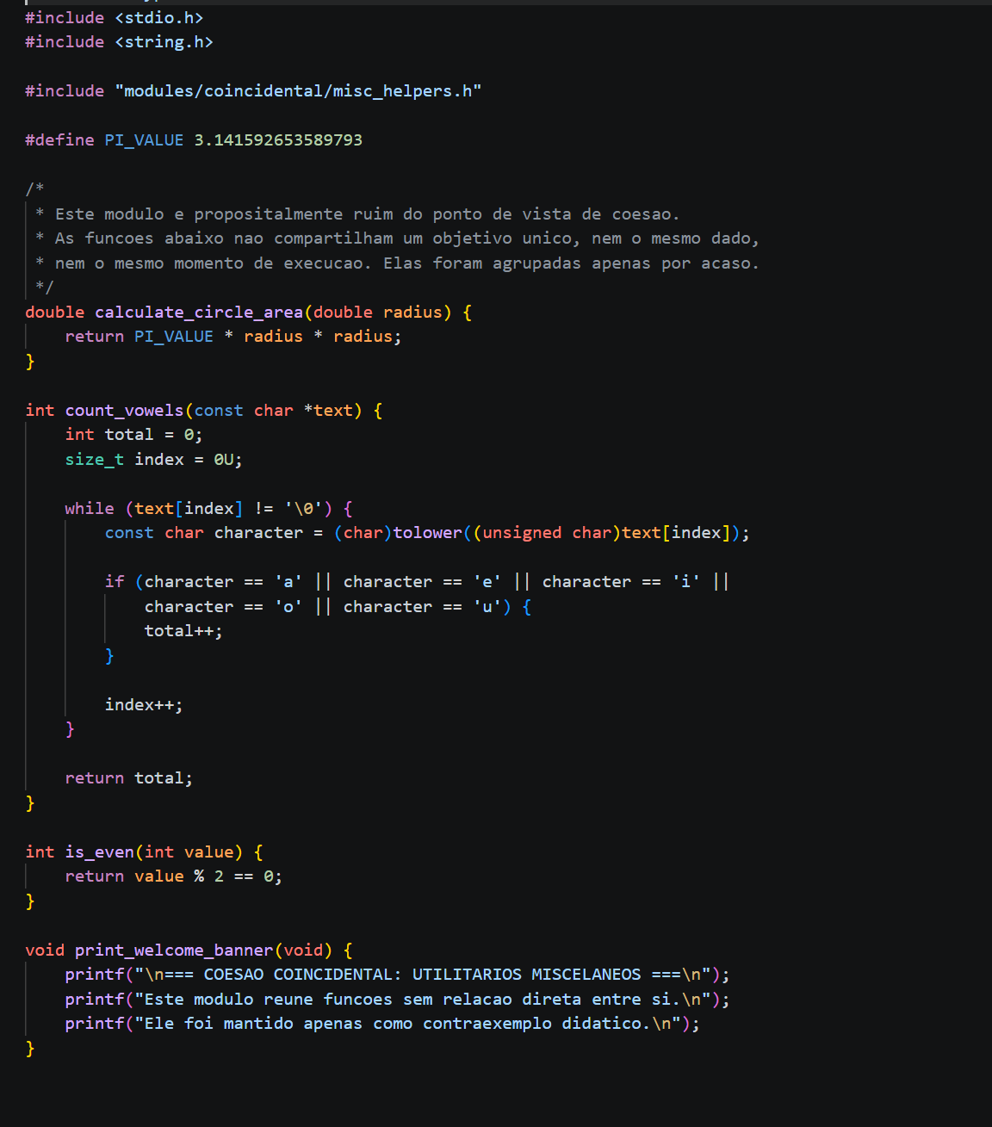

Boas práticas de Clean Code adotadas na V2
- nomes de funções e estruturas orientados à intenção real do código;
- separação entre modelos, contratos de módulo e implementação;
- funções pequenas, com propósito claro e fácil leitura;
- main.c desacoplado das regras internas dos módulos;
- comentários pontuais para apoiar a explicação acadêmica sem poluir a implementação;
- exemplos didáticos humanizados, com cenários mais próximos de situações reais de sistema.

Conclusão
A versão 2 atende melhor ao novo enunciado da atividade porque representa exatamente os cinco tipos de coesão pedidos. O projeto continua simples de compilar, simples de executar e simples de apresentar. Além disso, a estrutura modular facilita tanto a correção do professor quanto a explicação oral dos alunos, já que cada exemplo foi construído para evidenciar um conceito específico.
Saída final do terminal após executar o programa com sucesso
Comando de compilação utilizado no Windows (PowerShell):
gcc -I./include ./src/main.c ./src/modules/communicational/employee_record.c ./src/modules/proced ural/service_workflow.c ./src/modules/temporal/startup_tasks.c ./src/modules/logical/notification
_dispatcher.c ./src/modules/coincidental/misc_helpers.c -o ./bin/coesao_tipos.exe
.\\bin\\coesao_tipos.exe
